**Respuestas guía de Representación 4º Básico**

1.- Representa el precio del juego de las maneras que se indican.

Con dinero: Puede haber distintas respuestas, usando distintos billetes y monedas, ésta es solo un ejemplo.

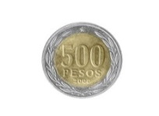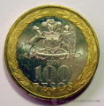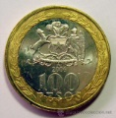

$14.990

Tabla de valor posicional:

|  |  |  |  |  |
| --- | --- | --- | --- | --- |
| DM | UM | C | D | U |
| **1** | **4** | **9** | **9** | **0** |

Descomposición aditiva:

**10.000 + 4.000 + 900 + 90**

Escribe el precio con palabras: **Catorce mil novecientos noventa**

2.- La distancia desde Santiago a Tokio es de 17.217 kilómetros. Representa:

Tabla de valor posicional

|  |  |  |  |  |
| --- | --- | --- | --- | --- |
| DM | UM | C | D | U |
| **1** | **7** | **2** | **1** | **7** |

Recta numérica:

**Como sugerencia, ayuda mucho ubicar el número que va en la mitad de la recta ya que sirve como referencia, en este caso el número 10.000.**

10.000

0

**17.217**

20.000

3. – Representa el precio del Lego

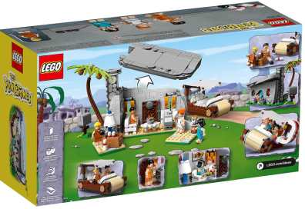

$ 89.990

Con dinero: Puede haber distintas respuestas, usando distintos billetes y monedas, ésta es solo un ejemplo.

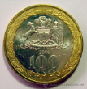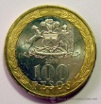

|  |  |  |  |  |
| --- | --- | --- | --- | --- |
| DM | UM | C | D | U |
| **8** | **9** | **9** | **9** | **0** |

Tabla de valor posicional

Descomposición aditiva: ( las dos representaciones son correctas)

**8 DM + 9 UM + 9 C + 9 D**

**80.000 + 9.000 + 900 + 90**

Escribe el precio con palabras: **Ochenta y nueve mil novecientos noventa**.

4.- Según el Censo realizado el año 2017, la comuna de Vitacura tenía 85.384 habitantes.

Representa:

|  |  |  |  |  |
| --- | --- | --- | --- | --- |
| DM | UM | C | D | U |
| **8** | **5** | **3** | **8** | **4** |

Descomposición aditiva: (las dos representaciones son correctas)

**8 DM + 5 UM + 3 C + 8 D + 4 U**

**80.000 + 5.000 + 300 + 80 + 4**

Recta numérica: **Como sugerencia, ayuda mucho ubicar el número que va en la mitad de la recta ya que sirve como referencia, en este caso el número 50.000.**

0

100.000

50.000

**85.384**



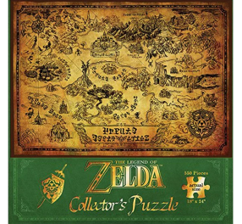

$ 25.980

5.- Representa el precio del rompecabezas como se indica.

Descomposición aditiva: (ambas son correctas)

**20.000 + 5.000 + 900 + 80**

**2 DM + 5 UM + 9 C + 8 D**

Con dinero



Tabla de valor posicional

|  |  |  |  |  |
| --- | --- | --- | --- | --- |
| DM | UM | C | D | U |
| **2** | **5** | **9** | **8** | **0** |

Responde:

a) ¿Existe alguna relación entre las distintas representaciones? ¿Cuál? Explica (Diferencias y semejanzas)

**Todas sirven para representar cantidades**

**Algunas son más concretas (dinero se recorta) y otras usan símbolos como la tabla de valor posicional o la recta numérica, porque se usan números.**

**Consideran distintas formas para representar una misma cantidad.**

b) ¿Cómo te ayuda representar de diferentes maneras una misma cantidad? Explica

Puede haber variedad de respuestas, lo importante es que la explicación sea coherente.

**Me ayuda porque al representar con billetes y monedas se me hace más fácil entender el número.**

**Si la cantidad es muy mayor, prefiero usar la tabla de valor posicional porque es más rápida.**

**Puedo escoger la representación más adecuada o conveniente según la cantidad que deba representar.**